Пояснительная записка Костыков Виктор Владиславович ББИ164, 1 курс

1. Система учета всех видов проездных общественного транспорта города
2. <https://github.com/kostetovich/ProjectHSE>
3. –
4. Авторизация пользователя (или регистрация), выбор вида транспорта, покупка проездного на него, отдельно личный кабинет для получения информации о текущем балансе поездок и активации льготного проездного
5. Стандартные способы реализации программы, проходимые в курсе программы по программированию первого курса + некоторые способы написания отдельных функций, найденные на различных ресурсах
6. Окно авторизации

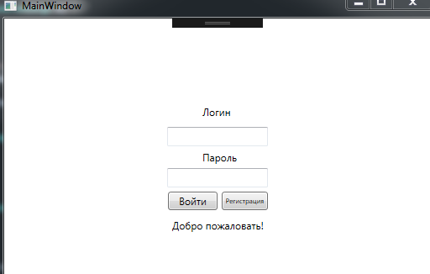

Меню выбора транспорта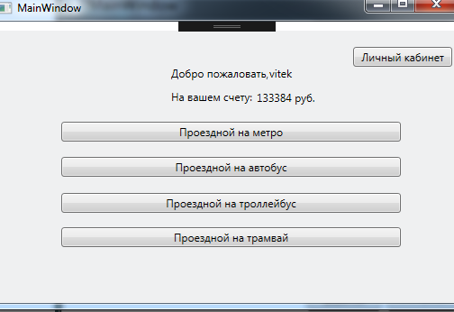

Покупка проездного: 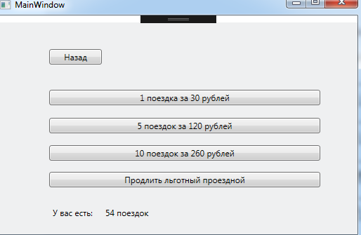

Личный кабинет: 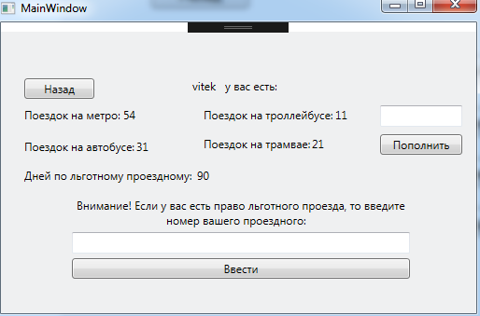

1. Все классы представляют из себя страницы:  
   главное меню, 4 класса страниц покупки проездных, личный кабинет, окно регистрации

* <https://msdn.microsoft.com/ru-ru/library/>
* <http://www.cyberforum.ru/>